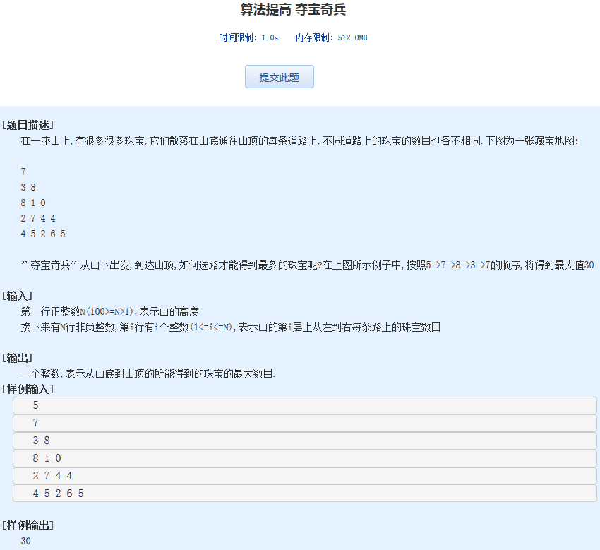算法提高 夺宝奇兵

时间限制：1.0s   内存限制：512.0MB

**[题目描述]**  
　　在一座山上,有很多很多珠宝,它们散落在山底通往山顶的每条道路上,不同道路上的珠宝的数目也各不相同.下图为一张藏宝地图:  
  
　　7  
　　3 8  
　　8 1 0  
　　2 7 4 4  
　　4 5 2 6 5  
  
　　”夺宝奇兵”从山下出发,到达山顶,如何选路才能得到最多的珠宝呢?在上图所示例子中,按照5->7->8->3->7的顺序,将得到最大值30  
  
**[输入]**  
　　第一行正整数N(100>=N>1),表示山的高度  
　　接下来有N行非负整数,第i行有i个整数(1<=i<=N),表示山的第i层上从左到右每条路上的珠宝数目  
  
**[输出]**  
　　一个整数,表示从山底到山顶的所能得到的珠宝的最大数目.  
**[样例输入]**

5

7

3 8

8 1 0

2 7 4 4

4 5 2 6 5

**[样例输出]**  
　　30